

Sammendrag av oppstartsmøte for (adresse, plannavn og planID)
Denne siden fylles ut av kommunen.

Sakstype: Detaljregulering / endring av plan
Hvor i kommunen (bydel):
Planområdets plassering i kommunen | Planområdets avgrensning
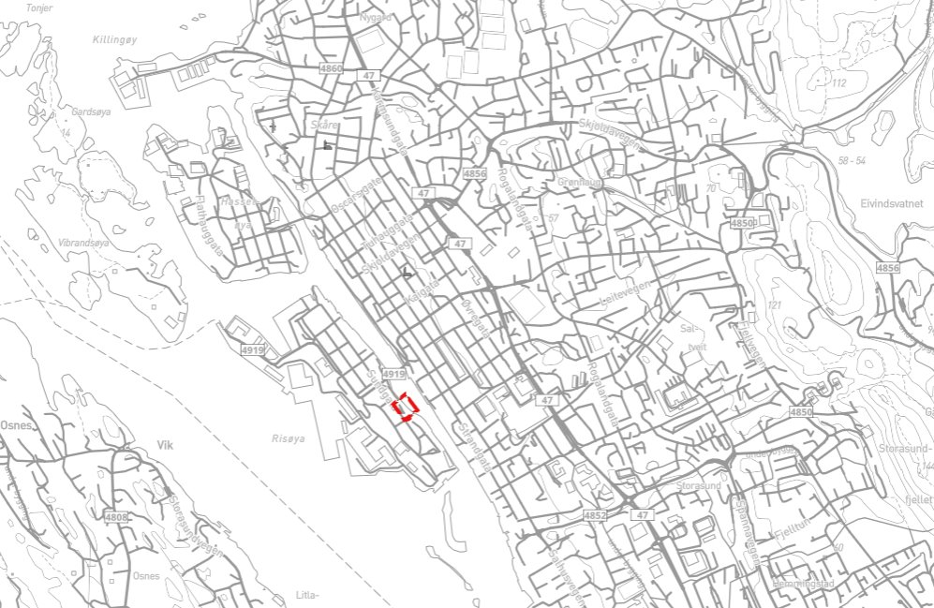 | 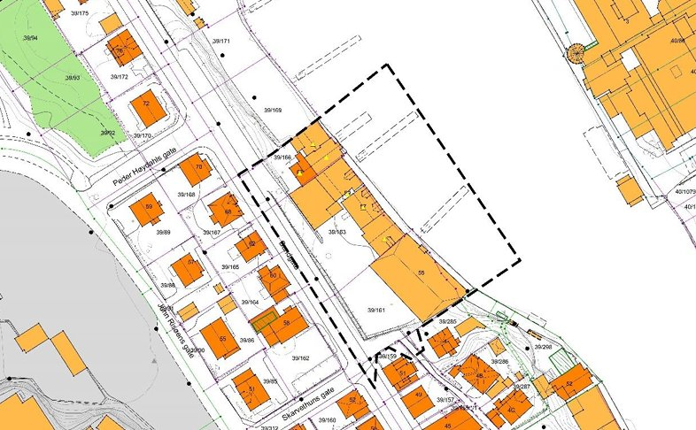

Hva vil forslagsstiller?
(Formålet med planen)

Hva sier administrasjonen?
(Kort oppsummering. Anbefaler oppstart? Punkter som gjenstår å avklare? Vesentlige punkter det er uenighet om?)

Skjema for oppstartsmøte - anmodning og referat
Forslagsstiller redegjør for planinitiativet ved å fylle ut feltene under markert med grønn bakgrunnsfarge. Skjemaet skal fylles ut av en fagkyndig. Se Haugesund kommunes Planpakke for mer informasjon. Dersom skjemaet er mangelfullt, vil det være grunnlag for å ikke avtale oppstartsmøte.
I oppstartsmøtet gjennomgås dokumentet og kommunen fyller inn de hvite feltene.
Etter gjennomført oppstartsmøte vil dokument meldes opp som referatsak til utvalg for plan- og miljø. Referatet vil følge plansaken ved varsel om oppstart.

Plannavn

PlanID

Adresse planområdet

Saksnummer

Oppsummering, inkludert tema og konklusjoner det ble enighet om
Dato forespørsel mottatt
Møtedato
Møtested
Kommunens vurdering av om kravet til fagkyndighet i pbl § 12-3 fjerde ledd er oppfylt | Oppfylt / ikke oppfylt
Punkter som gjenstår å avklare, før innsending av planforslag til førstegangsbehandling aksepteres
Vesentlige punkter det er uenighet om, enten de gir grunn til å avslå planinitiativet eller ikke
For større reguleringsplaner og planer som er i strid med kommuneplan bør forslaget bringes inn for regionalt planforum | Bringes inn for regionalt planforum / bringes ikke inn for regionalt planforum.
Administrativ beslutning | Anbefaler oppstart av planarbeidet / Planinitiativet stoppes (avvises) etter § 12-8 andre ledd.
Forslagstillers krav om politisk behandling, dersom planinitiativet er i henhold til overordnet plan, men stoppes administrativt | Ikke aktuelt / Forslagstiller krever spørsmålet forelagt utvalg for plan og miljø for avgjørelse etter § 12-8 første og andre ledd.
Aktuell møtedato for utvalg for plan og miljø for referatsak/avgjørelse

Ønsket møtedato (minimum 14 dager fra dagens dato)
Det ønskes oppstartsmøte for følgende plantype: Detaljregulering, endring av reguleringsplan eller områderegulering.

Forslagsstiller
Navn / firma
Kontaktperson
Adresse
Telefon
E-postadresse

Plankonsulent
Navn / firma
Kontaktperson
Adresse
Telefon
E-postadresse

Fakturagrunnlag
Navn
Adresse
Postnummer
Organisasjonsnummer

Møtedeltakere
Forslagsstillere
Plankonsulent
Fra kommunen
Referent

Opplysninger om planområdet og eiendomsforhold
Navn på området
Eiendom / gårds- og bruksnummer
Eiendomsadresse
Gjeldende plan med planID
Gjeldende reguleringsformål
Tillatt utnyttelsesgrad
Eksisterende arealbruk
Er forslagsstiller eier av området? | Ja / Nei / Delvis
Er noen av grensene usikre og krever ny oppmåling? | Ja / Nei / Må vurderes nærmere
Kjenner dere til eiendomsforhold som kan være til hinder for gjennomføring av plan? | Ja / Nei
Forslag til eventuell revidert planavgrensning etter innspill i oppstartsmøtet sendes til kommunen for godkjenning før varsel om oppstart | Ja / Nei
Planavgrensning bør også avklares med Rogaland fylkeskommune/Statens vegvesen om oppstart | Fylkeskommunen / Vegvesenet / Nei

Formålet med planen
Kommunens merknader

Beskrivelse av planområdet - stedsanalyse
Stedsanalyse med tekst og illustrasjoner hjelper kommunen med å forstå området og overordnende intensjoner og rammer. Se side 7-10 i Haugesund kommunes Planpakke.
Planinitiativet skal i nødvendig grad omtale premissene for det videre planarbeidet. Stedsanalysen leveres som et vedlegg til dette skjemaet.

Kommunens merknader til stedsanalysen

Beskrivelse av planinitiativet
Forslag til plannavn (vegnavn / lokalt stedsnavn)
Planlagt bebyggelse, anlegg og andre tiltak
Kommunens merknader

Utbyggingsvolum og byggehøyde
Areal på foreslått planområde (dekar)
Bygningstypologi
Bruksareal på planlagt bebyggelse (oppgi i kvadratmeter)
Ønsket utnyttelsesgrad
Byggehøyde
Ønsket antall boenheter/arbeidsplasser
Bolig per dekar
Parkeringsplasser bil/sykkel/ladepunkt

Kommunens merknader

Funksjonell og miljømessig kvalitet
Punktene under er diskusjonspunkter til oppstartsmøtet. Svar ut i den grad det er relevant.
Hvordan vil prosjektet kunne oppnå krav til uteoppholdsareal?
Hvordan forholder prosjektet seg til energieffektivitet?
Hvordan vil prosjektet oppfylle kravene til blågrønn faktor?
Hvordan vil prosjektet forholde seg til områdets estetiske kvaliteter og strøkskarakter?
Hvordan vil prosjektet påvirke/tilpasses landskap og omgivelser?
Hvordan vil prosjektet påvirke naturmangfold og jordressurser. Hvilke tiltak vurderes for å bevare naturmangfoldet og jordressurser?
Er området utsatt for flom, ras eller usikre grunnforhold? Hvilke tiltak kan vurderes for å håndtere eventuelle risikoer?
Hvilke tiltak vurderes for å unngå eventuelle overskuddsmasser?
Hvordan vil prosjektet ivareta og integrere eventuelle kulturminner/kulturmiljø?
Hvilke tiltak vurderes for å håndtere eventuell støy og forurensning i området?
Beskriv hvordan prosjektet vil sikre tilgjengelighet og inkludering for barn/unge, eldre og personer med nedsatt funksjonsevne.
Hvordan vil prosjektet håndtere vann, avløp, overvann og strøm?
Hvordan skal adkomst, parkering og forhold for myke trafikanter løses i prosjektet?
Hvilke hovedutfordringer har prosjektet?
Kommenter kort forhold som kan være viktige for å gjennomføre planen.

Kommunens merknader

Forholdet til kommuneplan, eventuelle gjeldende reguleringsplaner og retningslinjer, og pågående planarbeid
Kommunens merknader

Vesentlige interesser som berøres av planinitiativet
Kommunens merknader

Risiko og sårbarhetsanalyse
Hvordan samfunnssikkerhet skal ivaretas, blant annet gjennom å forebygge risiko og sårbarhet (ROS).
Forslag til tema i ROS-analysen:

- Status for forurensning, f.eks. i grunnen, skal alltid vurderes og tilnærming begrunnes
- Klimatilpasning og påvirkning skal alltid vurderes
- Trafikksikkerhet skal alltid vurderes.
DSB veileder: veileder for ROS-analyse

Kommunens merknader
Hvilke berørte offentlige organer og andre interesserte som skal varsles om planoppstart

Se kommunens adresseliste.
Kommunens merknader

Prosesser for samarbeid og medvirkning fra berørte fagmyndigheter, grunneiere, festere, naboer og andre berørte. Se 3.2 Generelt om medvirkning i planprosessene i reguleringsplanveilederen
Forslagsstiller varsler oppstart av planarbeid ved varselbrev og annonse i minst en avis. | Ja / Nei
Kommunen legger ut kunngjøring på kommunens nettside og arealplaner.no ved varsel om oppstart | Ja.
Forslagsstiller arrangerer åpent informasjonsmøte | Ja / Nei
Barn og unge inviteres til å uttale seg om utformingen av felles uterom og lekeplasser, og også medvirke til utformingen. (Det avtales mellom forslagsstiller og kommunen om metode for medvirkning.) | Ja / Nei

Planlagt fremdrift
Innlevering av planforslag
Førstegangsbehandling
Er det enighet om fremdriftsplan for planarbeidet? | Ja / Nei
Er det behov for dialogmøter med kommunen underveis? | Ja / Nei
Er det hensiktsmessig med felles behandling av plan- og byggesak etter plan- og bygningsloven § 12-15? | Ja / Nei
Kommunen skal bidra med: | - Utredningsarbeid  - Oppmåling/geodata  - Medvirkningsopplegg  - Veiledning  - Annet
Kommunens merknader

Konsekvensutredning
Utløser planen krav om konsekvensutredning etter pbl. § 4-2 og forskrift om KU, med eller uten planprogram?  Hvordan vil kravene i tilfelle kunne bli ivaretatt?  Veiledning:  - Lovdata: Forskrift om konsekvensutredninger  - Regjeringen: Veileder om konsekvensutredning for planer etter plan- og bygningsloven | Ja / Nei / Må avklares nærmere
Forslag til planprogram sendes på høring parallelt med varsel om oppstart | Ja / Nei
Det er enighet om utarbeidelsen av planprogram. | Ja / Nei
Kommunens merknader

Vedlegg
Følgende dokumenter med tittel må vedlegges anmodning om oppstartsmøte:  - Kart med ønsket planavgrensning og planskisse  - Innledende stedsanalyse  - Enkle skisser av den planlagte bebyggelsen og snitt med plassering av denne og tilliggende områder/naboer  Eventuelle andre dokumenter som vedlegges utfylt skjema oppføres også med tittel. | Vedlegg:

Utbyggingsavtale
Ønskes det inngått utbyggingsavtale som del av planprosessen? | Ja / Nei / Må avklares nærmere
Kommunens merknader

Rekkefølgebestemmelser – som er aktuelle på oppstartstidspunktet. Det tas forbehold om at det under planarbeidet kan vise seg å være flere aktuelle rekkefølgebestemmelser
Godkjente tekniske planer (vei, vann og avløp) | Ja / Nei
Godkjent utomhusplan | Ja / Nei
Leke- og møteplasser | Ja / Nei
Kjøreveg
Gang- og sykkelveg/fortau/gangareal/gatetun | Ja / Nei
Utbygging/utbedring av kommunaltekniske anlegg | Ja / Nei
Vann- og avløpsnett | Ja / Nei
Høyspentledninger | Ja / Nei
Renovasjon | Ja / Nei
Annet
Kommunens merknader

Oppstartsmøte holdes i henhold til plan- og bygningsloven § 12-8 og Forskrift om behandling av private forslag til detaljregulering etter plan- og bygningsloven.

